装
订
线

诚信考试，诚信做人。

华南农业大学期末考试答案（A 卷）
2024-2025 学年第 2 学期 考试科目： 数据结构
考试类型：（闭卷）考试 考试时间： 120 分钟

学号 姓名 年级专业 是否重修

题号 | 一 | 二 | 三 | 四 | 总分
得分
评阅人
得分
一、选择题（本大题共 10 小题，每小题 2 分，共 20 分）
1 | 2 | 3 | 4 | 5 | 6 | 7 | 8 | 9 | 10
D | A | C | B | C | B | B | C | D | B
得分

二、应用题（本大题共 5 小题，每小题 6 分，共 30 分，要求写出解题过程）
- 参考答案：
next[ ] = 0 1 1 2 3 4 2 1 2 3 4 5 //6分

- 参考答案：
//2分 //4分

- 参考答案：
可以将频率放大100倍，以方便进行计算，不影响哈夫曼树的构造W={7，19，2，6，32，3，21，10}，根据哈夫曼树的构造规则所示的哈夫曼树。 //3分
19
21
40
100
7
10
11
17
2
3
5
6
32
28
60

频率 | 哈夫曼编码 | 等长编码
0.07 | 1010 | 000
0.19 | 00 | 001
0.02 | 10000 | 010
0.06 | 1001 | 011
0.32 | 11 | 100
0.03 | 10001 | 101
0.21 | 01 | 110
0.10 | 1011 | 111
//3分

- 参考答案
（1）用线性探测法处理冲突 得到的散列表 //2分
散列地址 | 0 | 1 | 2 | 3 | 4 | 5 | 6 | 7 | 8 | 9 | 10
关键字 |  | 4 |  | 12 | 49 | 38 | 13 | 24 | 32 | 21
比较次数 |  | 1 |  | 1 | 1 | 2 | 1 | 2 | 1 | 2

平均查找长度：ASL=11/8 //1分

//2分
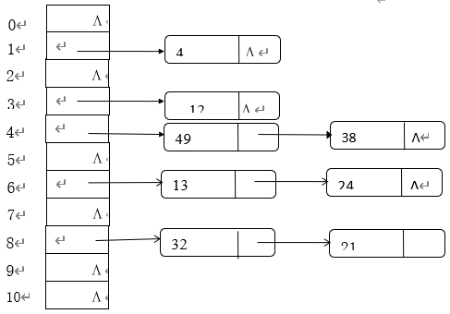
链地址法处理冲突平均查找长度：ASL=11/8 //1分

- 参考答案
第一趟排序：321， 331， 33，63，34, 156， 46， 57， 7, 28 //2分
装 订 线
第二趟排序：7， 321， 28，331，33, 34， 46， 156， 57, 63 //2分
第三趟排序：7， 28， 33，34，46, 57， 63， 156， 321, 331 //2分
得分

三、程序填空题（本大题共 15个 空，每空 2 分，共 30 分，注意：每空只填写一个语句）
(1) ArcNode *p=G.vertices[k].firstarc
(2) Push(S,w)
(3) p = p->nextarc
(4) treeDepth(root->lchild)
(5) treeDepth(root->rchild)
(6) leftDepth + 1: rightDepth + 1
(7) q.rear=0 （7和8两条语句可以交换顺序
(8) Q.tag=0
(9) ((Q.tag==1)&&(Q.rear=Q.front)) )
(10) Q.rear=(Q.rear+l)%M
(11) ((Q. tag==0)&&(Q. rear=Q.front))
(12) Q.front=(Q.front+1)%M
(13) j*=2
(14) L.r[j].key<L.r[j+1].key
(15) L.r[s]=rc
四、算法设计题（本大题共 2 小题，每小题 10 分，共 20 分）
得分
注意：请（1）先用文字简要说明算法思想，（2）写出算法的 C 或 C++语言源代码。
- 参考答案：
void Decompose(LinkList &A,LinkList &B, LinkList &C)
{//单链表A分解为两个具有相同结构的链表B和C
LinkList p,r;
B=A;
p=A->next; //p为工作指针
B->next-NULL; //表B初始化
C=new LNode;//为C申请结点空间
C->next=NULL;//C初始化为空表
while (p!-NULL)//表A未到达尾结点
r=p->next;//暂存p的后继
if(p->data<0)//将小于0的结点链入表B，前插法
{
p->next=B->next;
B->next=p;
else
{
//将大于0的结点链入表C，前插法
p->next-C->next;
C->next=P;
}

p=r;//p指向新的待处理结点
}
}

2.参考答案：
int WPL(BiTree T, int &d)
{
//调用时T指向二叉树的根结点，d为0，d为深度
if(T==NULL)
return 0; //空树，递归结束，返回0
if(T->lchild==NULL&&T->rchild==NULL)
return (T->weight*d);
else
return(WPL(T->lchild,d+1)+WPL(T->rchild,d+1));
}

